书籍推荐
《一本好的书可以让你少浪费10年的青春！》

C语言入门书籍：
1.
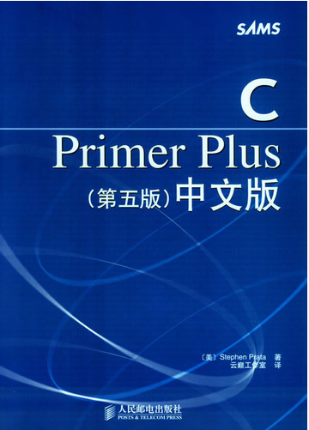
C Primer Plus 是入门的首选书籍。几乎包含C的所以特性。作为入门书籍无可挑剔！

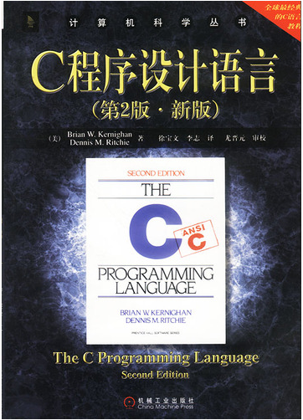
C语言之父写的书。经典自不必说。但是对于没有任何编程经验的新手来说有一定难度。
适合作为第二本入门书籍。
其实作为入门这两本足够了。大部分人有疑问：为什么我都学完了还感觉什么都不会呢？

编程不是闭门造车，编程对知识的广度要求同样很高。如何提高自己？继续推荐如下

3
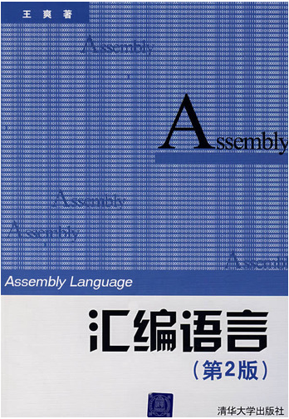
王爽汇编语言。这本书是中国少数可以和国外教材媲美的经典。用于在调试C程序时不至于感到迷惑。也能让你更好的理解计算机到底是怎么运行的。
4.
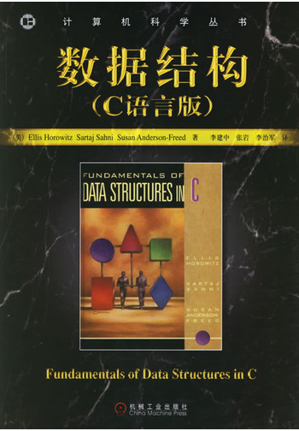
数据结构，可以说没有学数据结构就不算会编程！数据结构是任何想提高编程技能的人的必修课程。不仅要知道、听说过。还要能熟练应用。
5.
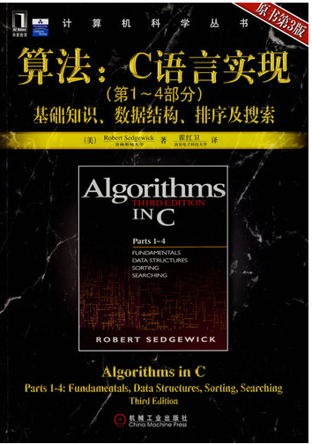
算法的学习，最忌讳背。理解和熟练的写出一个算法的实现才能融会贯通，才能举一反三！
如果这本书你觉的深度还不够可以继续看下一本书。
6.
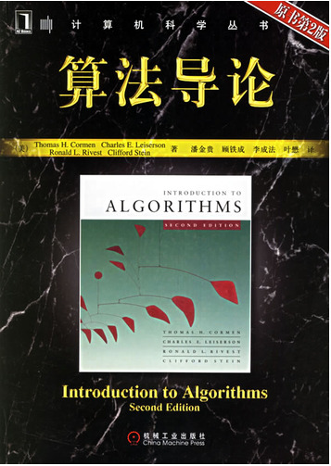
经典！不多说。
7.
现在编程不可能脱离操作系统。除了学习数据结构和算法的课程外还应该准备好对操作系统进行一番游历。
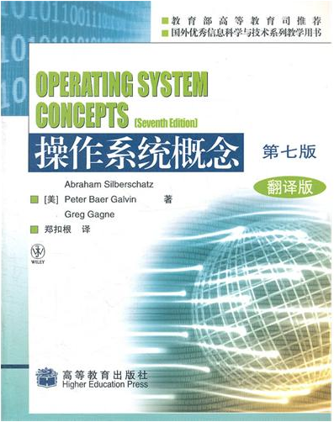
入门的不二之选。通俗易懂，内容丰富。之所以是入门的不二之选，是因为这本书非常注重概念的讲解。新手最怕在概念中迷失自我。但是一本不够
8.
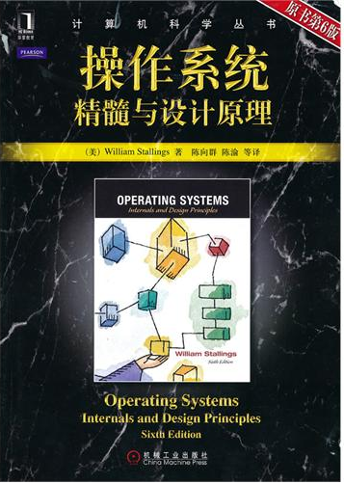
对操作系统的具体的实现比上一本介绍的稍微深入一点。
编程是智力体操。而不是体力劳动！现在很多人认为（实际也确实）编程是体力活。是因为没有思维的创新和适合创新的体制，如果把编程作为爱好，不要把一般程序员当作目标。据我所知道的程序员。大都死板！如果感觉自己的数学水平稍有欠深。可以学习一下三本书。

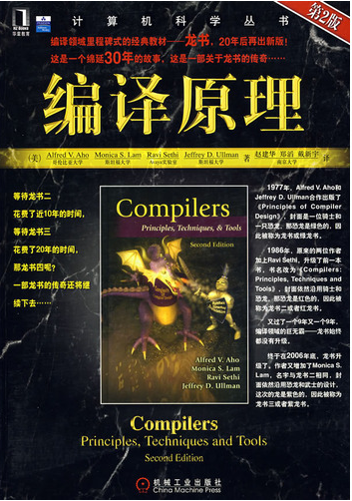
被誉为“龙书”，难度很大。能读多少算多少吧！
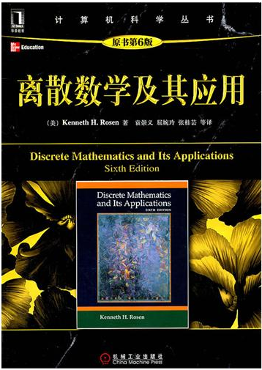
数据结构的前导课程。作为数据结构学习的数学理论基础。
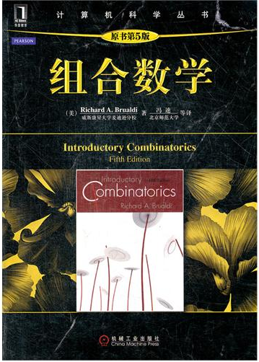
另外。在编程中对数学的要求多高都不过分。这些基础在大学应该都已经打好！

